**Teresa Januário Chichava**

**Impacto de Patrulhamento Conjunto entre a Marinha de Guerra de Moçambique e as Outras Instituições na Segurança da Baia de Maputo, caso Base Naval de Maputo**

**(2013-2016)**

Trabalho de Investigação Aplicada a ser submetido à Direcção Cientifica da Academia Militar, como requisito parcial para obtenção do grau académico de Licenciatura em Ciências Militares na especialidade de Fuzileiros Navais.

**Supervisor**:

Msc. Gabriel Fermeiro

(Major)

**Nampula**

**2016**

# FOLHA DE APROVAÇÃO

Esta monografia foi julgada e aprovada para obtenção do título de Licenciatura em Ciências Militares, na especialidade de Fuzileiros Navais, pela Academia Militar “Marechal Samora Machel”, tendo sido atribuída a nota _________________________

Nampula, aos ____/____ / 2016.

O corpo Jurado:

O Presidente da Mesa de Júri

_____________________________________

O Oponente

_______________________________________

O Tutor:

_____________________________________

Gabriel Fermeiro

# DECLARAÇÃO DE HONRA

Declaro que o presente trabalho e fruto do esforço próprio, sob orientação do tutor, sendo que todas as obras e documentos consultados para a elaboração da mesma estão patentes na pagina reservada para as referencias bibliográficas.

Declaro ainda que esta monografia ainda não foi apresentada em qualquer instituição de ensino para obtenção de qualquer grau académico.

Nampula, Novembro de 2016

-----------------------------------------------------------------------

**(**Aspirante FZ Teresa Januário Chichava)

# DEDICATÓRIA

Aos meus país Luís João Viteco e Atija Jeusse

pela vida, amor e carinho que me deram desde o

meu nascimento.

À memória da minha irmã Nádia Luís Viteco

# AGRADECIMENTO

Em primeiro lugar agradeço a Deus por ter me dado vida e saúde. Aos meus pais que me deram educação carinho, amor e atenção Pela paciência que os mesmos tiveram;

Ao meu tutor Gabriel Fermeiro (Major da Artilharia) pela paciência, contribuição na elaboração do meu trabalho de pesquisa;

Agradeço aos meus irmãos Mozquina, Hadia, Ummill, Tabi, Aritchi, Jeusse, meu filho Luís Miguel e meu cunhado Nivaldo de Oliveira Ramos pela paciência que tiveram durante a minha ausência ao decorrer do curso.

Ao meu namorado Issa Cassimo por ter me apoiado na minha formação e por ter me dado muita força nos momentos difíceis assim como bons.

Ao meu amigo Boaventura Barato (Tente-Fuzileiro), pela amizade, pela contribuição na minha formação.

Ao Comando Academia Militar pela oportunidade que me deu de me formar como oficial do quadro permanente das Forças Armadas em especial o ramo da marinha de guerra de Moçambique.

Ao corpo docente da Academia Militar “ Marechal Samora Machel” e Instrutores da Escola de Fuzileiros Navais, em Katembe, por todo ensinamento durante o tempo da minha estadia no tirocínio.

Aos meus colegas em especial a do curso de Fuzileiros Navais: Penga, Jesmi, Loice, Guilherme, Lavo, Taero, Viano, Cacheta, Nihipo, Nando, Cossa, Chabir, Razão, Lucelino, Pascoal, Mutombo, Sitoe, Sede. Os agradecimentos se estendem para outros colegas como Maria, Lisete, Amélia, Rajainga, Etelvina, Augusta, Maria da Luz, Célsia e Vánia.

# EPIGRAFE

“Educar uma sociedade nova para defender e desenvolver a pátria”

(Samora Machel)

# LISTA DE SIGLAS E ABREVIATURAS

MGM- Marinha de Guerra de Moçambique

ZEE- Zona Económica Exclusiva

BFN- Batalhão de Fuzileiros Navais

EFN- Escola de Fuzileiros Navais

BNM- Base Naval de Maputo

FADM- Forcas armadas de Moçambique

MDN- Ministério da Defesa Nacional

FA- Forças Armadas

AGP – Acordo Geral da Paz

CIFUZO – Centro de Instrução de Fuzileiros

FAM – Forcas Armadas de Moçambique

FDS – Forcas de Defesa e Segurança

FPLM – Forcas Populares de Libertação de Moçambique

OF – Oficial

S - Sargento

# LISTA DE FIGURAS

Figura 1 e 2: Fuzileiros Navais Fazendo Patrulha nas aguas territoriais24

Figura 3: Mapa da Baia de Maputo35

Figura 4 e 5: Pebane - Navio da Base Naval de Maputo e Homba44

Figura 6 e 7: Ferry-boat e SemiRígido44

Figura 8: Cais da Base Naval de Maputo45

# LISTA DE QUADROS

Quadro 1: Caracterização dos sujeitos da pesquisa em categorias e as técnicas de pesquisas usadas33

Quadro 2: Tipo e o Estado Técnico das viaturas da Base Naval de Maputo46

# LISTA DE TABELAS

Tabela 1: Respostas estatísticas sobre o tipo de patrulhamento39

Tabela 2: Situação técnica dos meios navais43

# RESUMO

O trabalho subordina-se ao tema: impacto do patrulhamento conjunto entre a Marinha de Guerra de Moçambique e outras instituições na segurança da Baia de Maputo: caso Base Naval de Maputo, 2012-2016, tendo como problema: qual é o impacto que advêm do patrulhamento conjunto entre Marinha de Guerra de Moçambique e outras instituições na Segurança da Baia de Maputo? Cujo objectivo Geral é analisar o impacto do patrulhamento conjunto entre a MGM e as outras instituições de Segurança da Baia de Maputo. A abordagem do problema é qualitativa tendo sido usadas as técnicas de entrevista, questionário, observação, estudo documental e bibliográfico para recolha de dados. O Universo foi de militares da Base Naval de Maputo e do Comando da Marinha de Guerra de Moçambique cuja amostra foi de 20. Os resultados foram obtidos pela técnica de interpretação de conteúdos. Através da fiscalização, patrulhas, cooperação com a Polícia Marítima e Administração Marítima garante -se a protecção da Baia de Maputo pois regista-se o abrandamento de actividades de piratas e outras ilegais. Há melhorias na navegação de embarcações de transporte de passageiros e de mercadorias e redução de naufrágios no período em estudo.

**Palavras-chaves-** Base Naval de Maputo**,** patrulhamento, fiscalização, segurança e impacto.

# ABSTRACT

The work is subordinated to the theme: The impact of joint patrols between the navy of Mozambique and other institutions in the security of Maputo bay: case Base Naval of Maputo, 2012-2016, with the problem: what is the impact that come from joint patrolling between Navy of Mozambique and other institutions in Safety Bay of Maputo? Whose general objective is to analyze the impact of joint patrols between MGM and other security institutions of Maputo Bay. The problem is qualitative approach has been used the interview techniques, questionnaire, observation, documentary and bibliographic study for data collection. The universe was military of Maputo and Naval Base command of the Mozambique Navy whose sample was 20. The results were obtained by the content of interpretation technique. Through surveillance, patrols, cooperation with the Maritime police and Maritime Administration guarantees himself to protect the Bay of Maputo as record the slowdown of pirate activities and other illegal. There are improvements in the navigation of passenger ships and goods and shipwrecks reduction in the period under study.

Keywords- Naval Base Maputo, patrolling, surveillance, security and impact.

INDICE

FOLHA DE APROVAÇÃO iii

DECLARAÇÃO DE HONRA ii

DEDICATÓRIA iii

AGRADECIMENTO iv

EPIGRAFE v

LISTA DE SIGLAS E ABREVIATURAS vi

LISTA DE FIGURAS vii

LISTA DE QUADROS viii

LISTA DE TABELAS ix

RESUMO x

ABSTRACT xi

INTRODUÇÃO 14

CAPITULO I: REVISÃO BIBLIOGRÁFICA 18

Conceitos 18

1.2. Classificação das patrulhas 20

Importância do patrulhamento costeiro 20

1.4.Fuzileiros Navais como principal força da MGM envolvido no patrulhamento e na Segurança na Baia de Maputo 22

1.5. Forças Navais que actuam no patrulhamento e na Segurança na baia de Maputo 23

1.5.1 Fuzileiros Navais 23

1.5.2. Génese dos Fuzileiros Navais em Moçambique 24

1.6. A fiscalização da região Sul de Moçambique por parte da Base Naval de Maputo 25

1.7.Principais ameaças nas águas territoriais moçambicanas 27

1.8. Causas da pirataria no canal de Moçambique 28

CAPITULO II: METODOLOGIA DO TRABALHO 30

2.1.Tipo e método de abordagem 30

2.2. Técnicas de recolha de dados 31

CAPITULO III: APRESENTAÇÃO, ANÁLISE E INTERPRETAÇÃO DE DADOS 34

3.1. Caracterização da Base Naval de Maputo/ Baia de Maputo 34

3.1.1. Breve historial da Base Naval de Maputo 35

3.1.2. Missões da Base Naval de Maputo 36

3.1.3. Actividades executadas pela Base Naval de Maputo 38

3.2. Apresentação, Analise e Interpretação de Dados das entrevistas e do questionário 38

3.2.2. O contributo da MGM através do patrulhamento na faixa da sua responsabilidade 41

3.3.1. Embarcações em serviço da BNM 42

3.4.2. Viaturas 45

CONCLUSÃO 47

SUGESTÕES 48

BIBLIOGRAFIA 49

APÊNDICE 51

# INTRODUÇÃO

O presente trabalho de pesquisa tem como tema: **Impacto do patrulhamento conjunto entre Marinha de Guerra de Moçambique e as outras Instituições na Segurança da Baia de Maputo, 2011- 2016.** Para efeito, foi definido como objectivo geral, Analisar o impacto do patrulhamento conjunto entre a Marinha de Guerra de Moçambique (MGM) e as outras instituições na Segurança da Baia de Maputo. Por via disso, a autora formulou os objectivos que se segue, como específicos:

1. Caracterizar os aspectos físicos-geográficos da Baia de Maputo patrulhamento conjunto entre a MGM com as outras instituições fortificam a segurança na Baia de Maputo;
2. Descrever o processo do patrulhamento da Marinha de guerra de Moçambique e as outras instituições na Baia de Maputo;
3. Descrever as principais missões atribuídas a MGM no contexto da defesa da soberania de Moçambique;
4. Identificar as instituições envolvidas na fiscalização na Baia de Maputo;
5. Verificar os principais meios e a capacidade usados pela MGM e outras instituições no patrulhamento na Baia de Maputo.

A costa moçambicana é um local que regista muita influência de embarcações de grande porte e constitui também um ponto de entrada de grandes navios comerciais vindas de vários pontos do mundo. Considerando o mar constitui umas das principais vias de transporte de mercadoria, por um lado e, igualmente é ponto de pesquisa e exploração de muitos recursos que tendem a esgotar ao nível global, há que se ter em consideração a costa moçambicana no que diz respeita a protecção da mesma.

Os Fuzileiros Navais são parte da Marinha de Guerra, neste caso de Moçambique, treinadas e equipadas para realizar operações terrestres de carácter naval, apoiar a comunidade e segurança do oceano, mar, lagos, rios. Esta missão é cumprida não só pelos Fuzileiros em particular e a Marinha de Guerra em geral mas sim conta com a participação de outras instituições viradas ao mar, **como são os casos Polícia Costeira**. Dito isto, surge a seguinte pergunta: **Qual o impacto do patrulhamento conjunto entre a Marinha de Guerra de Moçambique e as outras instituições na Segurança da Baia de Maputo?**

Para a operacionalização dos objectivos e do problema presente, neste trabalho, a autora adiantou algumas questões de pesquisa:

* Como é efectuada a fiscalização da costa moçambicana em geral e a Baia de Maputo em particular?
* Quais as principais missões atribuídas a Marinha de Guerra de Moçambique?
* Quais as outras instituições envolvidas no patrulhamento da Baia de Maputo?
* Que meios humanos e matérias são empregues para o patrulhamento na Baia de Maputo?

A escolha do tema pela autora, prende-se ao facto de ter frequentado a Academia Militar “Marechal Samora Machel”, no curso de Fuzileiros Navais e aquando do tirocínio constatou que dia após dia a costa moçambicana sofre muitas violações desde a exploração ilegal de recursos, práticas terroristas, saídas e entradas ilegais, pirataria. Em relação ao local, Baia de Maputo, prendeu-se as seguintes razoes: (i) Trata-se duma Baia que banha a cidade capital do país e por conseguinte é a maior porta de entrada de mercadorias vindos do mar para Moçambique e seus vizinhos; (ii) local onde navegou durante as aulas práticas do tirocínio tendo vivido algumas situações preocupantes, como escassez de meios motorizados e de recursos humanos qualificados para fazer face as possíveis ameaças inimigas.

Reconhecendo as estratégias usadas pela MGM, com este trabalho de pesquisa poder-se-á propor algumas medidas que possam contribuir para melhorar cada vez mais a segurança da costa moçambicana e no mesmo sentido, a solução do problema em estudo irá propor medidas que condicionarão o desenvolvimento da economia moçambicana na medida em que uma vez protegidos os nossos recursos impulsionarão uma melhor exploração o que consequentemente poderá melhorar a economia do país.

O resultado desta pesquisa estende-se para a sociedade moçambicana em geral pois, constitui preocupação do estado garantir patrulhamento e segurança para a sociedade que é a mais vulnerável em fenómenos referidos. Por entanto espera - se através desta pesquisa que a MGM, adopte estratégias eficazes para garantir uma segurança condigna destes durante os exercícios das suas actividades de defesa desenvolvidas na costa moçambicana por outro lado este trabalho pode servir para a geração vindoura para colher algumas informações de interesse para com as forças armadas, e também pode servir como obra de literatura ou poderá estar na biblioteca como matéria didáctica para os leitores.

Quanto as balizas temporais, pautou-se pelo ano de 2011 porque, naquele ano, a MGM foi colocada a prova quando piratas desconhecidos, até então sequestraram e fizeram reféns os tripulantes e os pescadores a bordo do VEGAS 5, barco de pesca com a bandeira nacional. E 2016 está ligado ao ano em que esta a autora esteve no terreno, isto é, no tirocínio onde observou, em primeira a situação em termos de meios materiais e humanos para a fiscalização das Costa Moçambicana.

A pesquisa foi efectuada em duas principais fases, a saber: (i) o levantamento em bibliotecas[1] do material de ordem teórica que constituíram a base da revisão da literatura e a elaboração do projecto de pesquisa. A segunda fase consistiu na elaboração dos instrumentos de recolha de dados e consequente trabalho de Campo. A autora encontrou, tanto na primeira, assim como na segunda fase dificuldades que se traduziu na escassez de obras publicadas, sobretudo de autores moçambicanos que abordam a questão da fiscalização da costa e ainda limitação de alguns entrevistados na matéria relacionada com o patrulhamento conjunto na Bia de Maputo.

Feita a pesquisa constatou-se que a MGM coopera com algumas instituições no patrulhamento da Costa Moçambicana, sobretudo, Baia de Maputo, o que, de facto, contribui positivamente para a eficácia desta actividade uma vez que as forças envolvidas trocam oportunamente as informações relativas a presença ou afastamento de ameaças ao local. Por outro lado, constatou-se que em termos de meios materiais para o patrulhamento são escassos, tanto por parte da MGM assim como da parte de outras com as quais coopera, contudo, a junção dos escassos recursos das focas envolvidas atenua aquilo que seria catástrofe para a segurança nas águas territoriais.

O trabalho é de natureza qualitativa e a análise dos dados, nele constante, baseou-se na técnica de interpretação de conteúdos. O carácter qualitativo justifica-se pelo facto de o pesquisador ter-se interessado pelos depoimentos (sentimentos, percepções e concepções) dos seus entrevistados e não pelo número de informantes.

O trabalho é constituído, para além da introdução, das páginas pré e pós- textuais, por (3) três capítulos. No primeiro, aborda-se a metodologia seguida no presente trabalho, principalmente, os métodos empregues, o tipo de pesquisa, o universo, a amostra as técnicas de recolha de dados e critérios usados para a análise e interpretação dos dados. O segundo capítulo é o da revisão da bibliografia. Neste são colocados as principais ideias de alguns autores consultados em reacção a matéria em estudo e sobretudo conceitos de termos chaves da pesquisa. O terceiro capítulo e último capítulo, faz-se apresentação, análise e interpretação dos dados. Neste, transcreve-se algumas abordagens dos entrevistados e inquiridos fazendo-se a triangulação das informações lidas, observadas e recolhidas dos entrevistados e questionados tendo resultado na tese defendida pela autora na parte conclusiva.

# CAPITULO I: REVISÃO BIBLIOGRÁFICA

Ao se abrir este capítulo, pretende analisar - se os conteúdos de algumas obras publicadas e inéditas que tratam ou se relacionam com a questão do patrulhamento das faixas costeiras, neste caso, a moçambicana. É importante fazer-se esta análise porque é na base das teorias e leis, decretos e outras obras que se baseiam os trabalhos de natureza académica, pois, ninguém parte do nada para a pesquisa. Entre vários aspectos que serão abordados neste capítulo, particular destaque vai para conceitos de principais termos julgados pela autora.

# 

# Conceitos

Neste subcapítulo são apresentados os principais conceitos usados na exploração das informações referentes ao marco teórico e análise de interpretação de dados. Os conceitos irão obedecer a ordem alfabética e não de importância de cada um destes. Assim, seguindo este pensamento, o primeiro termo a ser definido será fiscalização, seguido de impacto, patrulha e finalmente, segurança.

Para o Dicionário da Academia de Ciências de Lisboa (2001) refere,

*Impacto é derivado do Latim impactusque significa algo “metido a força, que fezquese fez chocar com alguma coisa. Que foi impelido, arremessado. Forte colisão entre dois corpos.Choque, embate, impacte. Efeito provocado, em alguém ou alguma coisa, por acção, acontecimento, situação relevante ou influente (p. 24).*

De igual modo, O dicionário de Língua portuguesa (2004), define impacto como sendo colisão entre dois corpos, com a existência de forcas relativamente grandes durante um intervalo de tempo muito pequeno. Ou por outro, abalo moral provocada em uma ou mais pessoas por um acontecimento doloroso ou chocante.

Na continuidade de definição os conceito chaves desta pesquisa, importa agora, definir o termo patrulha. A necessidade de definir este termo surge na sequência de uma das actividades da BNM ser o patrulhamento da faixa costeira sul de Moçambique.

De acordo com o Dicionário da Academia de Ciências de Lisboa (2001) refere,

*Palavra patrulha vem do francês patrouille que nos aspecto militar quer dizer “Rondade vigilância efectuada por um pequeno destacamento militar”; ou “Missão especialmente de vigilância ou de busca, atribuída a um pequeno destacamento de soldados, a uma unidade marítima ou área” ou ainda “Grupo de poucos homens destacados para desempenharem uma missão de reconhecimento ou de combate a um sector restrito da posição inimiga” ou ainda mais “Pequena formação de navios ou de aviões com amissão de patrulhar determinada zona” (p. 2785).*

De acordo Senna (2004) define patrulha como sendo força com valor e composição diferenciadas, destacada para cumprir missões de reconhecimento, de combate ou em combinação de ambas.

Ainda na esteira do Dicionário acima citado (2004) refere, Segurança é “a Situação de um grupo social ou dos seus membros resguardado de qualquer perigo ou perturbação” ou por outras palavras, “ausência de perigo. Carácter, natureza ou condição do que é estável, firme ou seguro, estabilidade, firmeza, solidez” (p. 3367).

Para Lima (2008) termo segurança “vem do latim *securitas* e implica minimizar ou eliminar qualquer tipo de risco na vida. Implica os diversos agentes sociais nos processos de avaliação e prevenção de qualquer tipo de risco” (p. 57).

Com este pensamento, fundamenta-se que, a segurança é um conjunto de medidas assumidas para proteger-se de quaisquer actos de violência, como pode ser ataques, roubos, espionagens, sabotagens, pois, a segurança implica a qualidade ou o estado de estar seguro assentano –se nos seguintes fundamentos:

* Estabelecimento de medidas destinadas a detectar qualquer ameaça, garantir o tempo e o espaço para reagir;
* Responsabilidade pela sua própria segurança, independentemente daquela que lhe possa ser proporcionada por outras Uns; e
* O volume, a composição e a localização das forças de segurança devem ser adequados à ameaça a que se destinam fazer face

Terminada a conceituação dos termos fulcrurais desta pesquisa, a autora apresenta uma abordagem teórica sustentando-se nos diversos autores que escreveram matéria relacionadas com actividades de protecção marítima, sobretudo, no aspecto militar.

# 1.2. Classificação das patrulhas

Nesta parte do trabalho a autora vai desenvolver alguns aspecto relacionados com a patrulha, neste caso, no contexto militar, sobretudo a classificação das patrulhas. As patrulhas são a principal actividade realizada por uma força militar para manter a segurança e tranquilidade da sua faixa de responsabilidade

Na perspectiva de Monteiro (1998), as patrulhas classificam-se de acordo com a natureza da missão, sendo: (i)Patrulhas de reconhecimento e, (ii) de combate.

* **Patrulhas de reconhecimento**: são empregues para colher notícias e confirmar a exactidão de outras previamente recebidas. Essas acções podem ser dirigidas a pontos ou áreas. Estas permitem ao comando colher notícias e a confirmação de informação provisoriamente obtidas sobre o inimigo e o terreno que controla para a tomada de decisão táctica.
* **Patrulha de combate**: por norma, a constituição e organização da patrulha são função da missão. Pode – se com tudo, dizer que, de uma forma geral, e constituída por: Grupo de assalto, Grupo de segurança e de Grupo de apoio. O armamento usado neste tipo de patrulha é orgânico e outro, especifico para o cumprimento da missão atribuída e das várias tarefas a executar como por exemplo: sniper, demolição, eliminação de sentinelas.

A missão de combate e caracterizado pela acção ou operação militar restrita destinada a proporcionar segurança as instalações e as tropas amigas ou a hostilizar, destruir e capturar pessoal, equipamentos e instalações inimigas. Enquanto isso, adianta Senna, a missão de reconhecimento e caracterizado pela acção militar com o propósito de confirmar ou buscar dados sobre inimigo, o terreno ou outros aspectos de interesse em determinado ponto, itinerário ou área. Nesse caso, a patrulha deve evitar engajamento com o inimigo.

# Importância do patrulhamento costeiro

O mar e as águas interiores têm grande importância no desenvolvimento de qualquer território, pois são repositório de recursos naturais que, quando bem explorados, geram riqueza invejável. A necessidade desenvolver, de forma rápida as suas nações, vários estados, mesmo aqueles que não dispõe de costas marítimas, lutam a todo custo para obter uma saída e, quanto muito, uma parcela dos mares para explorá-las mesmo a custa de sacrifício de outras nações e exercer maior jurisdição sobre tal espaço com segurança.

SegundoSalumbia (2006) refere que,

*Há muitos interesses nos assuntos do mar e dos lagos, face a multiplicidade das activiades nele desenvolvidas, os estados vão experimentando os modelos de organização para um controle eficiente no mar e, uma vez não existindo padrões, a alternativa tem sido a inspiração noutro modelos e adopção daqueles que se ajustem as especificidades de cada país (p.31).*

Como se pode perceber, os mares são uma fonte de riqueza para as nações cabendo a cada uma delas exercer o poder máximo de controlar a faixa que lhe compete evitando a usurpação de terceiros. Desta feita a MGM é chamada a proteger usando todos recursos humanos e materiais a sua disposição para conter a violação, exploração dos recursos marinhos de forma ilegal.

A exigência e os desafios colocados pelo mar moçambicano por parte da BNM reivindicam esforços muitas vezes difíceis de compreender. Não obstante, as adversidades e contingências com que, actualmente, se confronta a BNM que só serão ultrapassadas com capacitação do pessoal e aquisição de material moderno, segundo Mahan (1890) citado em Salumbia (2011) o mar é um espaço que não apenas se encontram, mas também se confrontam aspirações e interesses. o poder marítimo conduz a riqueza em tempo de paz.

No discurso do parágrafo anterior subentende-se que umas das fontes de riqueza das nações é o mar. Neste contexto, o mar deve ser encarado como fonte de recursos, o que exige disciplina na fiscalização e, como espaço estratégico, o que requer instrumentos de força para defender os legítimos interesses nacionais. O mar, constitui, por outro lado, o veículo cultural e, nesse âmbito, encontrar os traços de união para o diálogo construtivo alicerçado nos interesses mútuos e transparentes.

O mar, pelo facto de favorecer o estabelecimento de relações políticas, económicas e culturais com os demais países, constitui activo de elevado valor estratégico para Moçambique. A importância do mar está, intrinsecamente, relacionada com os espaços marítimos e que os moçambicanos souberam dilatar, contando, hoje, com uma linha de costa que se estende desde ponta de Ouro até a foz do rio Rovuma.

Constitui o principal traço da identidade linguística moçambicana, é, igualmente, símbolo de coesão nacional e elemento potenciador da determinação colectiva. Importa, no entanto sublinhar, que a utilização pacífica do mar exige confiança, só possível com meios que exerçam a autoridade do Estado e que garantam a segurança em relação às ameaças actuais.

# 1.4.Fuzileiros Navais como principal força da MGM envolvido no patrulhamento e na Segurança na Baia de Maputo

Para se abordar a respeito das forças envolvidas no patrulhamento na Baia de Maputo, é importante, primeiro, fazer-se referencia as missões incumbidas a MGM no contexto da segurança das águas territoriais.

A Lei nº 41/2011, de 2 de Setembro, define que,

*São funções da MGM preparar, aprontar e empregar as forças e meios necessários para garantir a defesa, o controlo e a vigilância da costa marítima e as águas interiores. Pretende-se com isso que a Marinha contribua, substancialmente, para a segurança no espaço sob a jurisdição de Moçambique.*

Por outro lado, a lei acima citada, aponta, no seu artigo 48, como tarefas da MGM, as seguintes:

a) Preparar, aprontar, empregar e manter as forças e meios necessários para garantir a defesa, o controlo e a vigilância da costa marítima e das águas interiores;

b) Garantir o exercício da Autoridade Marítima do Estado nos diversos espaços de soberania ou jurisdição marítima nacional, designadamente em matérias de fiscalização, de policiamento de pessoas e bens, da segurança marítima e da navegação;

c) Assegurar a cooperação no quadro institucional do Sistema de Autoridade Marítima e o emprego articulado das capacidades navais e daquelas que são próprias da autoridade marítima;

d) Realizar operações navais de vigilância e controlo permanente do Espaço Estratégico de Interesse Nacional e, quando necessário, com outros países;

e) Realizar a actividade de fiscalização marítima e pesqueira;

f) Transportar o Chefe de Estado e outras Altas Entidades nas suas deslocações em compromissos internos e internacionais;

g) Realizar o transporte de militares e de material dentro do país e, quando necessário, para fora do território nacional, em apoio às operações de manutenção da paz, no âmbito da SADC, da UA e da ONU;

h) Realizar acções de busca e salvamento;

i) Efectuar operações de evacuação sanitária;

j) Fazer o transporte em apoio às populações, em caso de catástrofe, calamidade ou acidente.

# 

# 1.5. Forças Navais que actuam no patrulhamento e na Segurança na baia de Maputo

# 1.5.1 Fuzileiros Navais

A principal força militar que actua no patrulhamento e segurança da Baia de Maputo em particular e da costa moçambicana, em geral, são os Fuzileiros Navais. Estes constituem, no mar, uma marca de actuação e força adestrada e equipada, permanentemente, preparada para responder as necessidades operacionais que exijam o Poder Naval[2], em qualquer parte do Teatro Naval ou mesmo fora deste.

Apesar de não ter sido palavra-chave nesta pesquisa, é licito conceituar o termo fuzileiro, para de seguida definir-se Fuzileiros Navais. Em concordância com o Dicionário de Ciências de Lisboa (2001), Fuzileiro vem do francê*fusilier*.

Na terminologia militar (2001) este palavra significa “ Soldado armado de fuzil; soldado de infantaria”. Já o Fuzileiro Naval é “ militar que pertence a um corpo de tropas especiais das forças armadas, preparado para realizar missões arriscadas” (p. 1846)

Em outra perspectiva, pode-se dizer que,

*O Fuzileiro é o produto da combinação feliz entre o espírito do infante e o humanismo do marinheiro. Se por um lado, passa toda espécie de privações dos primeiros, por outro sabe relacionar-se de forma humanizada como só o homem do mar o consegue fazer (*[*www.wikipedia-*](http://www.wikipedia-)*acessado em 12.09.16)*

Com esta expressão conclui-se que, o mar que influencia, decisivamente, ao desenvolvimento e o futuro de Moçambique é um mar que não se domina, mas com quem se tem de saber viver. E essa é a primeira grande missão dos Fuzileiros – saber viver junto de um ambiente que é, naturalmente, hostil porque a acção de piratas é imprevista, e só com marca especial de homem do mar que pode ser possível, e baseando da expressão de Charles Darwin: “Os que sobrevivem não são os mais fortes, nem os mais inteligentes, são aqueles que melhor se adaptem às mudanças!”.

**Figura 1 e 2:** Fuzileiros Navais Fazendo Patrulha nas águas territoriais

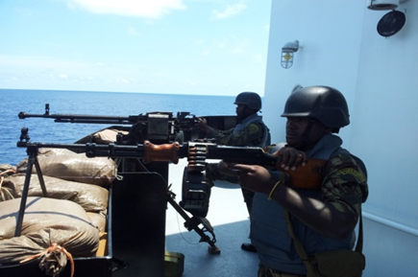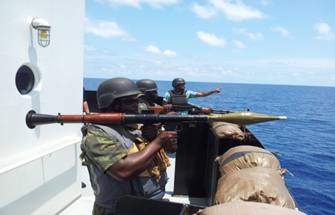

Fonte: Arquivo da BNM (s/d)

# 1.5.2. Génese dos Fuzileiros Navais em Moçambique

Segundo relatório semestral do BFN refere,

*Os fuzileiros navais Moçambicanos surgiram em 1994, no contexto da formação Novo Exercito na luz do Acordo Geral de Roma (AGP). Sobretudo, no protocolo quarto, que versa das questões Militares. Países com a Grã-Bretanha e Portugal se ofereceram para treinar e enquadrar os efectivos que forma voluntaria constituíram as Forças Armadas de Defesa de Moçambique (FADM). A formação dos Fuzileiros Navais coube a República Portuguesa. Pra além dos Fuzileiros aquele território assumiu, igualmente, a formação dos Comandos e o abastecimento logístico as FADM.*

Foi neste contexto que de 3 a 20 de Maio de 1994 teve lugar primeiro curso de Fuzileiros Navais dirigido por militares portugueses. Os homens formados constituíram a primeira Companhia. O objectivo consistiu em adoptar a Marinha de Guerra de Moçambique de uma capacidade anfíbia.

**1.5.3. Emprego dos Fuzileiros Navais**

Tratando-se da principal força empregue para a fiscalização nas águas territoriais moçambicanas, reserva-se o espaço para se apontar o emprego em que esta especialidade da MGM está sujeita no dia-a-dia.

De acordo com Salumbia refere que,

*Para que as forças militares possam apoiar de forma efectiva a política externa dos Estados, têm que possuir características especiais (…) pois nos cenários actuais é previsível quer por uma actuação combinada, a nível regional, quer uma actuação independente, poderá ser configurada uma Força Anfíbia Nacional ou conjuntamente com outros ramos das FADM (EP, 15.08.16).*

Fuzileiros Navais sendo uma especialidade da MGM, tem por missão assegurar a defesa das instalações navais, realizar operações de polícia militar nas zonas costeiras e constituir contingentes de desembarque das unidades navais, especialmente, nas províncias costeiras. As forças de Fuzileiros Navais são constituídas, organicamente, por unidades de manobra, de apoio de combate e de serviços, considerando assim, tipos de unidades em termos funcionais e operacionais.

Em resumo o emprego dos Fuzileiros Navais se reúnem na fiscalização da Costa Moçambicana e para, o caso vertente, a parte sul do território

# 1.6. A fiscalização da região Sul de Moçambique por parte da Base Naval de Maputo

De acordo com MDN (2016) a “Fiscalização marítima é o controlo do espaço marinho do TN e envolve o apoio ao desenvolvimento das actividades marítimas, protecção de ambiente, controlo das actividades piscatórias, repressão actos ilícitos[3]”(p. 25).

Deste modo é importante observar que a prospecção de hidrocarbonetos requer a existência de fiscalização permanente para o seu decurso seguro e para a sua prevenção de modo que possa gerar riquezas para Moçambique pois, actividade de fiscalização marítima é muito importante e o seu valor está ligado, directamente às actividades económicas que se desenvolvem ao longo do mar, é o caso da exploração dos recursos minérios, pesca, turismo, transporte e comércio.

E, assegura que as actividades marítimas se realizem no respeito pela legislação pertinente com vista a prevenir a ocorrência de situações ilegais, não reportadas e não regulamentadas.

De acordo com a CNUDM (1982) refere que,

*Os Estados costeiros têm o direito de exercer a sua soberania nos espaços marítimos, respeitando os limites máximos fixados por esta convenção. Pois estes espaços resultam da reclamação do próprio Estado costeiro, não fazendo sentido que um Estado os reclame sem no entanto ter a capacidade de neles exercer a soberania (p. 31).*

Nesta vertente, fiscalização marítima é um conjunto de acções realizadas no mar por instituições de direito para velar pelo cumprimento das regras estabelecidas a nível nacional e internacional. As regras serão de segurança a navegação, exploração de recursos marinhos, preservação das espécies e manutenção dos meios ecológicos.

No entender do Roteiro da Costa da República Popular de Moçambique (1986)citado por José (2009), “a extensão da costa marítima moçambicana, associada aos espaços marítimos, não constitui por si só uma vantagem para o país, mas sim, grande desvantagem quando estes espaços não forem controlados e fiscalizados*”*(p. 38).

Nesta perspectiva, a defesa, a segurança assim como a fiscalização costeira constituem um imperativo para o Estado moçambicano, pois, visam manter o comportamento dos actores estatais assim como privados em permanente obediência das normas estabelecidas nos espaços marítimos pelos Estados costeiros, em busca da sua sobrevivência e em certos momentos numa concorrência desmedida para a maximização dos seus ganhos acabando por violar os princípios e normas estabelecidas nestes espaços.

MGM (2001) citado em José (2009) refere que, “(...)existem os seguintes sistemas de fiscalização marítima em Moçambique: A fiscalização exercida pela MGM, A fiscalização marítima exercida por um órgão independente da MGM e A fiscalização marítima exercida pela combinação MGM e sociedade civil”( p. 43).

O primeiro sistema é típico dos países com poucos recursos económicos que procuram rentabilizar os custos e o potencial humano existente na Marinhas de Guerra e consiste em atribuir missões apenas militares. O segundo é exercido, geralmente, pelos países economicamente fortes que nada lhes impedem criar uma espécie de autoridade marítima nacional ou uma guarda costeira.

Para o caso concreto de Moçambique, a fiscalização, torna-se obrigatória pelo facto do país ter aderido a Resolução n°47/2002, de 02 de Outubro emanada pela XXV convenção para a supressão de actos ilícitos contra a segurança da navegação marítima feita em Roma aos 10 de Março de1988.

Segundo Rodrigues e Alves(2007) referem que, este documento visa prevenir e combater as infracções contra a segurança da navegação marítima e punir, criminalmente, os seus agentes.

De acordo com o Regulamento Básico do Militar das FAM/FPLM (1984), compete à MGM, as seguintes actividades:

*Defender a soberania nas águas sob a jurisdição nacional, promovendo as acções tendentes a garantir a inviolabilidade das fronteiras marítimas; Coordenar as acções realizadas pelas suas Subunidades Navais; Garantir a segurança de navegação nas águas marítimas nacionais; Patrulhar os espaços marítimos nacionais; Promover a preparação combativa no seio das Subunidades Navais; Garantir a unidade nacional no seio dos efectivos militares; Promover actividades socioculturais; Promover conhecimentos técnico-científicos dos militares; e Manter a prontidão combativa nos navios e embarcações de guerra (p. 113-14).*

Na base das actividades acima arroladas, a BNM operacionaliza e cumpre através das suas subunidades que se estendem desde Ponta d’Ouro até a Foz do rio Save, pois deste local até a foz do rio Zambeze a responsabilidade de controlar a costa moçambicana é da Base Naval da Beira, seguindo a Base Naval de Macuse e finalmente mais a costa norte, encontra-se a Base Naval de Pemba.

É assim como as faixas de responsabilidade se encontram redistribuídas as quatro Bases navais costeira, já que a quinta, a de Metangula, se encontra no interior, responsabilizando-se pelo Lago Niassa e outras superfícies líquidas da região que justificam a intervenção de forças navais.

As entidades que coordenam com a BNM para fiscalizar a área que lhe compete são as delegações dos seguintes ministérios: Ministério do interior, dos Negócios Estrangeiros, dos Transportes e Comunicações, do Turismo, das Pescas, dos Recursos Minerais, para Coordenação de Acção Ambiental e de Administração Estatal.

# 1.7.Principais ameaças nas águas territoriais moçambicanas

A principal ameaça a segurança marítima em Moçambique se prende com a pirataria. Como se está lembrado em 2010, uma embarcação de pesca com a Bandeira da República de Moçambique foi sequestrada por piratas do mar. Refere-se ao VEGAS 5 que, na altura do incidente levava a bordo 21 homens.

No informe do Comando da Base Naval de Pemba aos estudantes estrangeiros a frequentam o Curso de Formação de Oficias na Academia Militar “ Marechal Samora Machel, no dia 21 de Janeiro de 2016, soube-se de que,

*Os recentes ataques sobre navios ao longo da costa de Madagáscar, o ataque ao navio Vega 5 ao longo da costa moçambicana e simulação de um ataque de navio na zona de prospecção de hidrocarbonetos na bacia de Rovuma alertaram as autoridades moçambicanas para a real ameaça que a pirataria impõe sobre o canal de Moçambique. E neste último local de ataque, onde poderá prejudicar os investimentos dos Mega projectos na Industria extractiva e na exploração de hidrocarbonetos naquela parcela do país.*

O problema da pirataria marítima e do assalto do mar perturba não só Moçambique mas também a sociedade internacional desde o primeiro momento em que o ser humano se lançou ao mar.

No entanto, era uma questão que, aparentemente, se limitava a um passado, razoavelmente, distante que a cada dia ressurgindo com maior força no cenário mundial.

Neste âmbito, pode ainda aderir novos encargos financeiros ao Estado moçambicano no âmbito de formação de pessoal para fazer face a esta situação.

# 1.8. Causas da pirataria no canal de Moçambique

Entre várias causas da pirataria no Canal de Moçambique, onde a Baia de Maputo está localizada, destacam-se as seguintes:

* O estado de anarquia resultante do falhanço do Estado Somali;
* Pobreza absoluta das populações do corno de África;
* Longos períodos de estiagem e secas no corno de África, contribuindo para a fome e a miséria;
* Instabilidade política e social;
* Elevados índices de criminalidade;

Apesar da retórica discursiva em relação a segurança marítima se concentrar, excessivamente, na pirataria, o canal de Moçambique é propenso a um vasto leque de ameaças que podem ser descritos em:

* Tráfico ilegal e contrabando, Imigração ilegal, Pesca ilegal, Poluição marítima, cujas consequências são, igualmente nesta fase para a humanidade em geral e para o povo moçambicano em particular.

**1.9. Consequências das ameaças**

Há que referenciar algumas consequências das ameaças referenciadas acima que quando combatidas podem diminuir o impacto negativa sobre as economias e segurança da vidas das pessoas, neste caso, povo moçambicano.

**Pesca ilegal:** Esta prática, traz para o Estado moçambicano as seguintes consequências: Prejudica os esforços de conservação, de renovação das reservas existentes provocando a sua extensão.

**Poluição Marítima:** Esta prática faz com que no mar, haja destruição de ecossistemas marinhos, destruição da biodiversidade e eliminação de espécies ou migração de espécies.

**Imigração Ilegal:** Negativas: Aumento da criminalidade; aumento da prostituição; aumentos crescentes dos gastos do governo por causa do repatriamento; aumento da despesa pública por causa do investimento na polícia, escolas, habitação e hospitais; aumento do crime organizado como a falsificação de moeda e agiotismo; lavagem de dinheiro e exportação de divisas; mineração ilegal e caça furtiva; desflorestação causada pelo abate indiscriminado de madeira; os imigrantes estão associados ao contrabando mercadorias; fuga ao fisco; os imigrantes promovem a corrupção para escapar o controlo policial.

# CAPITULO II: METODOLOGIA DO TRABALHO

Neste capítulo vai-se destacar os métodos, os procedimentos e as formas de tratamento de dados usados para se aferir as conclusões desta pesquisa. Lembrar que o objectivo geral desta pesquisa consistiu em analisar o impacto do patrulhamento conjunto entre a MGM e as outras instituições na Segurança da Baia de Maputo.

# 2.1.Tipo e método de abordagem

Considerando os objectivos, a pesquisa é descritiva exploratória, porque segundo, Gil (2002), serviu para proporcionar uma nova abordagem do problema*.* O método de abordagem recorrido foi qualitativo.

Nas palavras de Chizzotti (2002), esta abordagem se fundamenta na relação dinâmica entre o mundo real e o sujeito que é parte integrante do processo de conhecimento interpretando os fenómenos. Uma vez que a autora faz parte do Ramo da Marinha de Guerra de Moçambique, e apoiando-se em Bogdan e Biklen (1994) foi possível obter dados em forma de palavras e imagens sem muitas restrições.

Ao optar-se pela abordagem qualitativa a autora pretendia aprofundar aquilo que se vive na instituição, como defende Terence & Filho (2006), compreender as acções dos indivíduos, grupos em seu ambiente e contexto social.

O facto de pertencer a instituição em estudo constitui uma das vantagens, pois os fenómenos observados e questionados não são, na realidade, estranhos a autora, como disse golden-berg (1998) apud Bellatoet al (1999), fazer parte integrante do campo de pesquisa permite saber por onde iniciar o trabalho para alcançar seus objectivos da melhor forma possível.

A pesquisa possui alguns dados estatísticos que para o seu tratamento recorreu-se a abordagem quantitativa, embora em menor escala. Com isso, quer afirmar – se que a triangulação foi um elemento essencial nesta pesquisa.

Nesta matéria a autora se inspirou em Neves (1996) que considera a triangulação como uma das formas que estabelece ligações entre descobertas obtidas por diferentes fontes, ilustrá-las e torná-las mais compreensíveis, dando nova direcção aos problemas a serem pesquisados*.*

A “validação convergente*”*, como chamam Cambell eFiske (1959) apud Neves (1996), referindo-se a combinação de métodos de abordagem, permitiu que os dados recolhidos no terreno fossem melhor interpretados dando o sentido da percepção de como é efectuado o patrulhamento da Baia de Maputo na base da cooperação de várias instituições vocacionadas para o efeito.

Na análise e interpretação de dados foi empregue a técnica de interpretação de conteúdos porque, como se disse, o trabalho visa perceber como é realizada e montado o sistema de segurança através da patrulha nas águas territoriais, sobretudo, na Baia de Maputo a cargo da Base Naval de Maputo.

# 2.2. Técnicas de recolha de dados

Como técnicas de recolha de dados no campo de pesquisa, foram usadas a pesquisa documental e bibliográfica, para além da entrevista e a observação. As questões dirigidas foram abertas, livres ou não limitadas, Marconi & Lakatos (2007), para evitar que as respostas fossem influenciadas pelo estilo das perguntas. De facto, a autora estava ciente de que se redigisse questões fechadas haveria de, até certo ponto, influenciar e limitar as respostas, ficando sem o registo de outros comentários que os entrevistados.

As Pesquisas documental e bibliográfica foi as primeiras a serem empregues continuando até a conclusão da redacção desta monografia. O recurso a estas duas técnicas inspirou - se em Richardson (1999) que admite que alguns instrumentos com os quais o pesquisador conta são constituídos por tudo que leu em toda e qualquer publicação.

Foi feita análise e interpretação de regulamentos, decretos, directivas e ainda várias obras publicadas ou não, pelos quais, por um lado, se obteve todo processo decorrido ao longo dos anos sobre a fiscalização e ou patrulhamento das aguas territoriais ao longo da historia da humanidade em geral e de Moçambique em particular e sobretudo na Baia de Maputo.

Se pela pesquisa documental e bibliográfica foi possível compreender a evolução e os intervenientes do processo de fiscalização ou patrulhamento na Baia de Maputo assim como outras missões adstritas a MGM, foi através do contacto directo com alguns actores da edificação com os militares da MGM que se compreendeu, na essência, o sentido e o impacto da cooperação no patrulhamento da área em estudo.

Assim, foi aplicada a técnica de entrevista todas as categorias, sobretudo para os oficiais. Numa entrevista, sobretudo aberta, é fácil integrar novas questões de pesquisa que podem surgir em função dos discursos dos enunciados e sendo os intervenientes, acima mencionados, detentores de larga experiência no combate marítimo foi possível colher as suas sensibilidades em torno da matéria em análise.

Uma vez que a história da instituição militar moçambicana não está amplamente escrita, os depoimentos dos entrevistados e questionados foram interpretados seguindo-se as técnicas defendidas especialistas da tradição viva (fontes orais). O destaque vai para HampateBâ (2010).

Para Boahen (2010), a Tradição oral é a característica fundamental onde os povos conservam na memória como fonte viva transmitindo os factos de pessoa para pessoa. A fonte oral em África é a mais verídica por transmitir testemunhas de forma sequenciada. Este pensamento é partilhado por Hampate Bâ (2010) que no seu ponto de vista,

*Quando falamos de tradição em relação a história africana, referimo-nos a tradição oral, e nenhuma tentativa de penetrar a história e o espírito dos povos africanos terá validade a menos que se apoie nessa herança de conhecimentos de toda espécie, pacientemente transmitidos de boca a ouvido, de mestre a discípulo, ao longo dos séculos( p. 167).*

A observação participante foi uma das técnicas usadas para a recolha de dados. Esta técnica foi útil porque permitiu constatar directamente as práticas e as vivências diáriasou melhor, constatar os fenómenos no seu meio ecológico, conforme Chizzott (2002). Por esta técnica a autora verificou como os homens e meios são movimentados para as patrulhas rotineiras na faixa de responsabilidade da Base Naval de Maputo para além da periodicidade de cada ronda.

**2.3. Universo e amostra**

Para a obtenção de dados, teve que se recorrer aos militares afectos na Base Naval de Maputo. São estes compatriotas que cuidam das águas e todos recursos marinhos existentes contra toda e qualquer tentativa de violação. Deste universo foi seleccionada uma amostra de 20 militares distribuídos da seguinte forma: Oficiais 15 (quinze) e sargentos e praças 5 (cinco), conforme a tabela a seguir.

Em relação ao período de pesquisa, pode-se dizer que ela comportou duas fases:

* A primeira, pesquisa documental e bibliográfica, foi desenvolvida em bibliotecas da cidade de Maputo, de Nampula e também em bibliotecas virtuais. As consultas decorreram durante O tirocínio, de Outubro de 2015 até Julho de 2016, visando a concepção do projecto de pesquisa incluindo a revisão da bibliografia.
* A segunda, o trabalho do campo, consistiu em recolha de dados a partir da população alvo e teve início no mês de Agosto de 2016 tendo-se prolongado todo o primeiro até Setembro do mesmo ano.

**Quadro 1:** Caracterização dos sujeitos da pesquisa em categorias e as técnicas de pesquisas usadas

|  |  |  |  |  |
| --- | --- | --- | --- | --- |
| Categoria | Técnicas de colecta de dados | Amostra | % | |
| Oficiais da MGM | Entrevista | 10 | 66.6 | 100 |
| Questionário | 05 | 33.4 |
| Sargentos da MGM | Entrevista | 03 | 60 | 100 |
| Questionário | 02 | 40 |
| Total |  | 20 | 100% | |

**Fonte:** Autora, 2016

## CAPITULO III: APRESENTAÇÃO, ANÁLISE E INTERPRETAÇÃO DE DADOS

Neste capítulo pretende-se apresentar, analisar e interpretação os dados recolhidos no campo de pesquisa usando texto. Este contexto é constituído basicamente por citações das respostas dos entrevistados e questionados no local de pesquisa cruzadas com outras fontes, neste caso, autores que foram explorados no contexto da problemática em estudo e ainda informações captadas através da técnica de observação não participante, como ficou escrito no capítulo da metodologia de estudo. Contudo, antes vai constar a caracterização do local de pesquisa.

# 3.1. Caracterização da Base Naval de Maputo/ Baia de Maputo

Em termos de localização geográfica, a Base Naval de Maputo, objecto de estudo desta pesquisa, encontra-se no distrito municipal da Catembe. Este distrito localiza-se a sul da baia de Maputo, tendo como limites a sul o distrito de Matutuine, província de Maputo, pela Avenida do Metical, partindo de um ponto de latitude e longitude respectivamente de 26◦ 02ʼ S e 32ᵒ 36ʼ 27” E. Do lado norte, limita-se com o distrito urbano numero 01 pelo estuário do rio Maputo, a Este com a baía de Maputo e a oeste pelo distrito de Boane, província de Maputo. Astronomicamente a base naval de Maputo localiza-se nas coordenadas de latitude 26ᵒ00ʼ S e longitude 32ᵒ23ʼ E. o distrito municipal da Catembe e constituído por cinco bairros nomeadamente: Chali (também conhecida por Catembe - sede), Incassane, Chamissava, Guachene e Incude. Tem uma área total de 9638,7 hectares equivalente a 96.38Km quadrados. A base localiza-se concretamente no bairro Chali, Catembe – sede.

**Figura 3:** Baia de Maputo

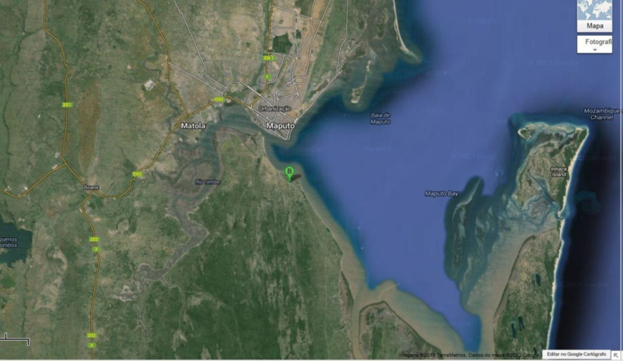

**Fonte:**[www.googlemaps.com](http://www.googlemaps.com) – acessado em 12/06/2015

# 3.1.1. Breve historial da Base Naval de Maputo

De acordo com o Relatório Anual da Base Naval de Maputo (S/d) no âmbito de assinatura dos acordos de Lusaka, em 1974, que culminaram com a independência de Moçambique, em 1975, houve a necessidade de se formar um exército regular que pudesse garantir a defesa da independência e integridade territorial de Moçambique. Devia ser um Exército equipado de meios combativos adequados a defesa da pátria. Para o caso da Marinha de Guerra, os primórdios tiveram lugar na Base Naval de Metangula, situada no distrito de Lago, província de Niassa.

O relatório acima citado, adianta que com o regresso dos primeiros efectivos instruídos na então União das República Socialista Soviética e outros formados em Metangula, na área da marinha deu-se o primeiro passo para a constituição da MGM. Parte deste efectivo, em 1979, fundou a Base Naval de Maputo. Numa primeira fase, as tropas encontravam-se em Bassopa actual Batalhão da Artilharia Costeira[4]. Como forma de aproximar a base naval de Maputo ao mar, no dia 26 de Dezembro iniciam as pesquisas com vista a encontrar um local onde este poderia se instalar. A resposta do problema é encontrada em 1981 na Catembe, onde esta foi instalada no antigo centro de administradores pertencentes ao ministério de administração estatal. Com as assinatura dos AGP, em Outubro de 1994 cria se as FADM. Foi neste contexto que se funda o CIFUZO com a finalidade de formar fuzileiros, uma forca especial da MGM. Nesse contesto por ordens superiores, decidiu – se que a base naval de Maputo devia ceder as suas instalações ao CIFUZO. Tendo passado as suas instalações ao CIFUZO, em 1994, a base naval foi transferida para as instalações da Empresa Moçambicana de Dragagem (EMODRAGA), onde por sua vez construiu se um murro para diferenciar as duas instalações.

De acordo com dados obtidos pelos entrevistados, a Base Naval de Maputo tem uma faixa de responsabilidade que se estende desde a Ponta de Ouro até o rio Save numa extinção de 350 milhas náuticas.

É uma unidade de apoio técnico e logístico as unidades operacionais da MGM, quer baseados ou em operações navais na sua área de responsabilidade. Ainda mais possui dispositivo do comando da base esquadria de lanchas e posições de observação costeira da Ponta d’Ouro, Kanhaca e Xefina. A Base Naval de Maputo dispõe de uma equipe de engenheiros que conta com oficinas navais para prestar assistência técnica. Tendo como objectivo de garantir a sustentação das missões da Base Naval de Maputo e contribuir para o exercício da autoridade do estado nas águas sob sua jurisdição.

**3.1.2. Missões da Base Naval de Maputo**

Para melhor compreensão das missões atribuídas a BASE Naval de Maputo importa fazer referências as funções gerais da MGM estabelecidas pela lei.

A Lei nº 41/2011, de 2 de Setembro, define que são funções genéricas da MGM: preparar, aprontar e empregar as forças e meios necessários para garantir a defesa, o controlo e a vigilância da costa marítima e as águas interiores. Pretende-se com isso que a Marinha contribua substancialmente para a segurança no espaço sob a jurisdição de Moçambique.

A Base Naval de Maputo é uma das Unidades da Marinha de Guerra de Moçambique, com dispositivo, Comando da Base, Esquadrilha de Lanchas e Postos de Observação Costeira da Ponta D’ouro, Kanhaca e Xefina, e tem como Missão:

* Patrulhar e Fiscalizar as águas nacionais na faixa sob sua responsabilidade;
* Defender a costa marítima do farol da Boa Paz no distrito de Zavala à Ponta D΄ ouro no distrito de Matutuine;
* Coordenar com outras entidades nas actividades de fiscalização Marítima;
* Participar em missões de interesse público;
* Dar apoio técnico-logístico à todas as Sub-Unidades da BNM.
* Assegurar actividades relacionadas com o apoio logístico e técnico às Subunidades operacionais,
* Bem como as outras Subunidades e organismos situados por si apoiados;
* Manutenção e segurança das instalações;
* Aprontar, empregar e manter as forças e meios necessários para garantir a defesa, O controlo e a vigilância da costa marítima e águas interiores;
* Garantir o exercício da autoridade do Estado nos espaços de soberania como: fiscalização, de policiamento de pessoas e bens, da segurança marítima e da navegação;
* Realizar operações navais de vigilância e controlo permanente do Espaço Estratégico de Interesse Nacional e, quando necessário, com outros países;
* Efectuar operações de evacuação sanitária e o transporte de militares e de material dentro do país.
* Fazer o transporte em apoio às populações, em caso de catástrofe, calamidade ou acidente.
* Preparar, aprontar, empregar e manter as forças e meios necessários para garantir a defesa,
* O controlo e a vigilância da costa marítima e águas interiores;

A unidade em estudo tem como Visão**:** vigiar, controlar e defender de forma permanente o espaço Marítimo e águas interiores Sob responsabilidade da BNM, cumprir com outras missões de interesse público, designadamente as que decorrerem de acordo com outras entidades e das atribuições acometidas à Marinha de Guerra no Âmbito do Sistema de Autoridade Marítima.

Do mesmo modo, a BNM cultiva Valores como o Patriotismo; a Unidade Nacional; o Profissionalismo; a Lealdade; o Empreendedores; a Coragem; a Flexibilidade e a Sinergia.

# 3.1.3. Actividades executadas pela Base Naval de Maputo

Esta unidade militar pertencente a MGM de Moçambique realiza algumas actividades de rotina as como recebidas dos superiores hierárquicos. Partes destas já vêm mencionadas nos planos de excussão diária, semanal, mensal e anual.

* Cumprimento do Plano do Treino Operacional;
* Parada, Revista e Ordem Unida;
* Leitura de Ordens do Dia;
* Limpeza da Unidade;
* Cumprimento de Plano de Preparação Combativa;
* Actividades de rotina na Esquadrilha Naval Top Sul e nas secções;
* Participação da Unidade no Comando Conjunto das FDS de Maputo Cidade e Distrito Municipal de KaTembe.

# 3.2. Apresentação, Analise e Interpretação de Dados das entrevistas e do questionário

As entrevistas e os questionários foram desenvolvidos junto a 13 oficiais, 4 sargentos e 3 praças, todos estes pertencentes a Base Naval de Maputo. Totalizando assim um número total de 20 sujeitos da pesquisa, para clarificar a impacto de Patrulhamento Conjunto, os resultados foram exposta de forma expositiva para permitir a obtenção das respostas e respectiva interpretação. Nesta classe foram abordadas (8) questões, tendo como conclusões as seguintes respostas:

**3.2.1. As operações de patrulhamento realizadas pela Base Naval na Faixa de responsabilidade.**

Um dos objectivos definidos para a concretização desta pesquisa foi, sem dúvidas a identificação dos tipos de patrulhas que são realizadas pela Base Naval de Maputo. Assim dito, se justifica, neste ponto do trabalho, abrir-se espaço para a abordagem desta matéria. Em função do objectivo ora referido, foram formuladas algumas questões que, na visão da autora, ajudariam a se comprimir com o objectivo em causa, destacando-se a que se segue: *que tipo de operações de patrulhamento são realizadas pela Base Naval de Maputo?*

Lembre-se de que a amostra foi de 20 elementos, todos membros das FADM afectos ou em serviço na Base Naval de Maputo.

As respostas obtidas dos oficiais, sargentos e das praças convergiram, na medida em todos afirmaram que a Base Naval de Maputo realiza patrulha de rotinas. No contexto desta questão o OF2 afirmou que: “para além das operações de rotinas, a Base tem sido solicitada para socorrer embarcações em perigo no alto mar” (OF2).

O patrulhamento de rotina, referido no parágrafo anterior, segundo os entrevistados, baseia-se na cooperação com outras instituições cuja missão é de proteger e fiscalizar as actividades nos mares. As principais instituições com as quais a MGM coopera são: Policia Marítima e Administração Marítima.

As respostas também indicam que as actividades de patrulhamento e ou fiscalização para a segurança na Baia de Maputo ou melhor, na faixa de responsabilidade da Base Naval de Maputo também é feita de forma isolada, isto é, cada uma das instituições, pode, dependendo do objectivo e natureza da missão, cumprir sem, contudo, solicitar as outras instituições.A tabela a baixo resume o tipo de respostas dadas a esta pergunta:

**Tabela 1:** Respostas estatísticas sobre o tipo de patrulhamento

|  |  |  |  |  |  |  |  |  |
| --- | --- | --- | --- | --- | --- | --- | --- | --- |
| CATEGORIA | AMOSTRA | | TIPO DE PATRULHAMNETO | | | | | |
| COMBINADO | | CONJUNTO | | ISOLADO | |
| OFICIAIS | 13 | 100% | 3 | 23.2 % | 5 | 38.4 % | 5 | 38.4% |
| SARGENTOS | 4 | 2 | 50 % | 2 | 50 % | 0 | 0 % |
| PARKAS | 3 | 0 | 0 % | 1 | 33. 4% | 2 | 66.6 % |
| TOTAL | 20 | 5 | 55 % | 8 | 45 % | 7 | 100% |

**Fonte:** A autora, 2016

A tabela mostra a dispersão das opiniões sobre o tipo de patrulhamento realizado pela Base Naval de Maputo. O facto deve-se, provavelmente, a não entendimento dos significados dos termos Conjunto ou de não se saber, exactamente, quando é que cada tipo ocorre.

Apesar de não ter presenciado nenhum destes patrulhamentos a quando da sua estadia no local de pesquisa mas tomou o conhecimento de que, há vezes em que a MGM realiza o patrulhamento em coordenação com outras instituições nacionais.

Ai está-se perante ao patrulhamento Conjunto. Há outros momentos em que esta actividade envolve navios de outras nações amigas. Quando assim ocorre, trata-se de patrulhamento combinado.

A autora procurou saber dos seus interlocutores qual seria o contributo do patrulhamento conjunto*. O objectivo era de saber se é ideal a integração de várias subunidades na tarefa que põe excelência é reservada a MGM.*

Um dos sargentos (Sarg 3) defendeu dizendo que o patrulhamento conjunto ajuda na redução de meios humanos e materiais por cada parte envolvida, por exemplo, se “era para se usar duas ou mais embarcações podemos usar uma.

Desta forma reduzimos custos relacionados aos combustíveis e lubrificantes”. No outro desenvolvimento mas a respeito da mesma questão, o sarg 1 acrescentou que não só minimiza os custos mas também numa operação conjunta aprende-se mais e ganha –se novas experiências de operação marítima.

Ainda no contexto dos tipos de patrulhamento e suas vantagens, procurou-se saber dos entrevistados e questionados, *acerca da existência de embarcações internacionais nas águas nacionais com objectivo do patrulhamento*.

Esta pergunta foi direccionada, exclusivamente, aos oficiais. As respostas foram convergentes, pois, ficou-se sabendo de que, dependendo dos motivos, os navios de outras nações podem, em conjunto com as da MGM efectuar a actividade de patrulhamento nas águas da jurisdição da Base Naval de Maputo assim como de outras Bases.

Face a esta questão, foi lícito questionar-se sobre o *estado motivacional dos militares das FADM, concretamente, da MGM, durante as actividades de patrulhamento combinado*.

Nesta questão constatou-se que 19, dos 20 militares que constituíram a amostra, disseram que este tipo de patrulhamento motiva as forças da MGM envolvidas, mas um (1), Por sinal, um Praça, contrariou as afirmações dos seus colegas e, sobretudo, seus chefes ao dizer que o patrulhamento conjunto não produzia efeitos motivacionais positivos. Ele defendeu-se dizendo que “devido a exiguidade dos meios específicos de patrulha costeira”.

Note-se que, este militar faz referência a crise de meios de trabalho como sendo desmotivadoras. Isto deve resultar pelo facto de outras instituições e ou nações apresentarem meios modernos e com alta capacidade de manobras nas águas em relação aos poucos que a MGM possui.

# 3.2.2. O contributo da MGM através do patrulhamento na faixa da sua responsabilidade

O Contributo da MGM em geral e da BNM em particular, através da actuação conjunta com outras instituições é enorme. Trata-se missão de interesse público de acordo com Barroso & Rodrigues (1922):

* Busca e salvamento;
* Colaboração com outras forcas de segurança no combate ao contrabando e a droga;
* Vigilância da ZEE;
* Protecção do meio ambiente e conservação do património do ecoturístico;
* Participação em Projecto de investimento e a colaboração com as autoridades pesqueiras e cientificas;
* Missões de apoio ao desenvolvimento de obras de engenharia.

A actividade de patrulhamento levado acabo pela BNM e outras instituições na faixa que compreende da Ponta d’ Ouro até a foz do rio Save contribui para a redução de naufrágios e actos de pirataria, pesca ilegal e outros males que podem prejudicar a economia e a sobrevivência dos recursos marítimos. Neste contexto, a autora questionou aos membros da MGM, *qual era o contributo do patrulhamento no mar?*

Em relação a esta pergunta, os entrevistados deram resposta positiva uma vez que todos acreditam de que o patrulhamento contribui na segurança de vida e de bens não só do Estado mas também da população. As citações seguintes são dos OF6 e do Sarg. 2:

“Enquanto existir uma segurança nas nossas baías, ajuda a comunidade na circulação livres assim como a pesca não fica em extinção, os benéficos na parte de mariscos”

“Esta actividade cria segurança na área de pesca, diminui o número de naufrágios, facilita a comunicação entre as forças e a comunidade”.

Estes depoimento são corroborados por Madeira (2010, p. 26) ao afirmar que,

*Os principais desafios da Marinha, neste contexto, visam fundamentalmente apoiar as actividades das outras instituições na realização dos objectivos sectoriais, devido a sua natureza. De entre as acções, destacam-se: a fiscalização marítima, a segurança de navegação e o desenvolvimento de actividades económicas têm como os transportes, a pesca e o turismo.*

Como se pode ler na afirmação do Madeira assim das duas respostas obtidas pelas entrevistas e questionário o enfoque centra-se na questão de segurança e comunicação entre as forças e estas com a comunidade. A segurança referida nas respostas dos militares visados, não se restringe apenas na das pessoas.

No entender da autora, desta pesquisa, esta se estende aos recursos marinhos que, por vezes são retirados sem o conhecimento das autoridades de Moçambique. Em relação a segurança dos homens em mar, um dos entrevistados afirmou ainda que o patrulhamento conjunto começou a intensificar-se após a tragédia de 2010, em que piratas do mar sequestraram um barco de pesca nacional, VEGAS 5 tendo desaparecido perante a impotência militar e policial moçambicana.

O OF 3, que afirma ter participado na perseguição frustrada aos piratas que tomaram de refém o VEGAS 5 e seus ocupantes, disse que na altura, a MGM não tinha embarcações com uma capacidade de permeância no mar por mais de três dias sem abastecimento. Isto contribui bastante para o fracasso da missão de busca ao navio que estava em poder dos piratas.

**3.3. Embarcações e viaturas em serviço da Base Naval de Maputo**

# 3.3.1. Embarcações em serviço da BNM

Para melhor compreensão do nível de cumprimento das missões atribuídas a MGM é importante descrever os tipos e o estado operacional dos recursos materiais afecto a esta unidade militar ao serviço do Estado Moçambicano na protecção da Costa. Constam entre vários meios materiais, embarcações e viaturas com fábrico diferenciado.

Analisando os meios de fiscalização e ou patrulhamento em posse da Marinha de Guerra na região sul do pais, verifica-se que são insuficientes, pois, das 12 existentes apenas um terço (1/3) estava operacional até a data em que a autora visitou a Base Naval de Maputo local de maior concentração deste meios.

Esta situação pode contribuir para o não cumprimento com êxito a nobre missão de fiscalização e patrulhamento da costa moçambicana uma vez que não é possível fazer se ao mar sem barcos com capacidade para o efeito. As figuras a seguir ilustram parte dos meios constantes da tabela acima, com particular para barco Pebane (Foto a esquerda), em reparação e Homba (a direita) este último, um dos quatro operacionais.

Em termos de capacidade operativa, sabe-se de que os meios abaixos ilustrados, são muito limitados uma vez que para começar levam a bordo, para o caso dos semi-rigidos, no máximo até 8 homens. Em relação aos Ferry-botes, a sua capacidade de transporte vai até 35 tripulantes. Por outro lado, estes meios não podem permanecer em navegação acima de 24 horas sem retornarem ao cais. Estes aspectos mostram, claramente, a fraca capacidade de fiscalização nas águas territoriais a partir dos meios de navegação existentes na BNM.

**Tabela 2:** Situação técnica dos meios navais

|  |  |  |  |  |  |
| --- | --- | --- | --- | --- | --- |
| N/O | EMBARCAÇÃO | QUANT. | MATRÍCULA | EST/ TÉCNICO | OBSERVAÇÃO |
| 01 | NRM Pebane | 01 | _________ | Em reparação | BNM (Porto MPT) |
| 02 | WP ″18″ | 03 | _________ | Operacionais | BNM (Porto MPT) |
| 03 | DV ″15″ | 05 | _________ | Operacionais | BNM (Porto MPT) |
| 04 | Mazoe | 01 | _________ | Inoperacional | Em reparação (Mapapai) |
| 05 | Ferry-boat | 01 | _________ | Avariado | BNM (Porto de Pesca) |
| 06 | Homba | 01 | _________ | Operacional | Motor BB |
| 07 | Semi-Rígido | 01 | 001 | Operacional | BNM |
| 08 | Semi-Rígido | 01 | 002 | Avariado | BNM |
| 09 | Semi-Rígido | 01 | 013 | Avariado | BNM |
| 10 | Magul | 01 | _________ | Inoperacional | Xefina |
| 11 | Inhatuco | 01 | _________ | Inoperacional | SUB-BNIbane |
| 12 | Fibra de Vidro | 01 | ________ | Inoperacional | SUB-BNIbane |

**Fonte:** Autora, 2016

.

**Figura 4 e 5:**Pebane - Navio da Base Naval de Maputo e Homba

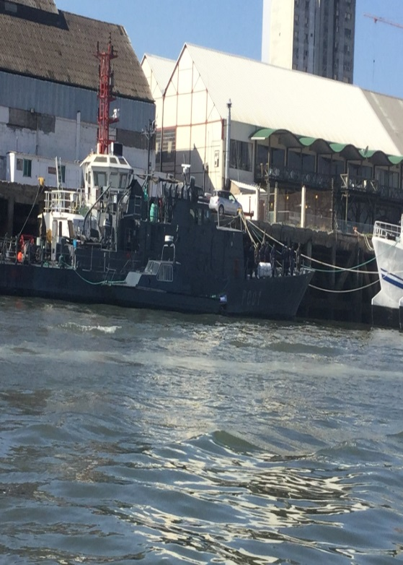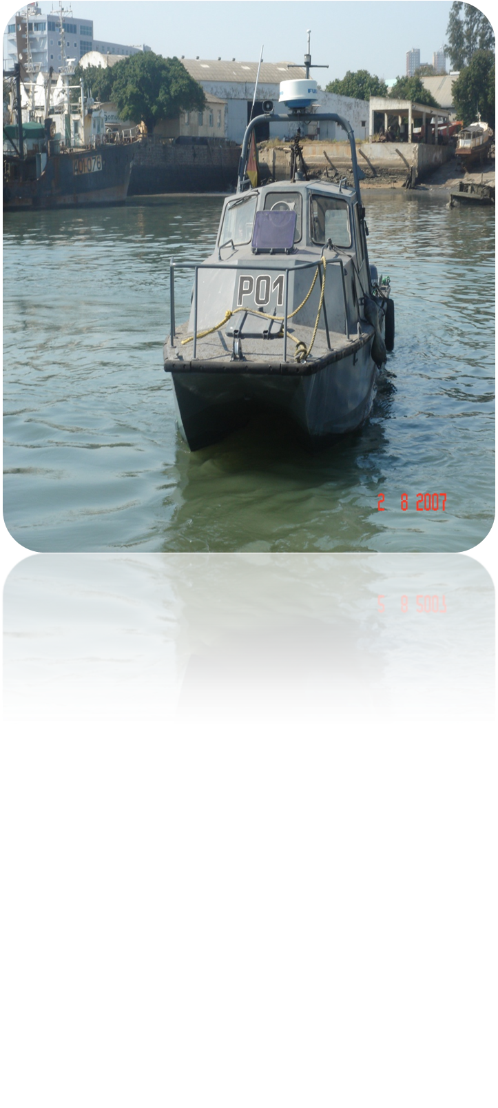

**Fonte:** A autora, 2016

**Figura 6 e 7:**Ferry-boat e SemiRígido

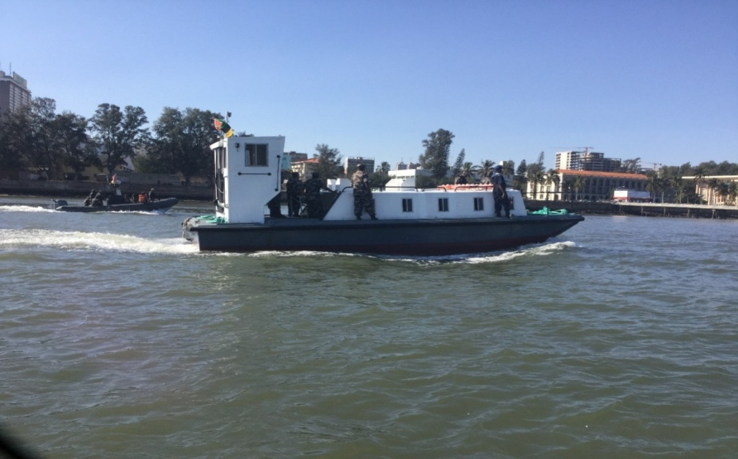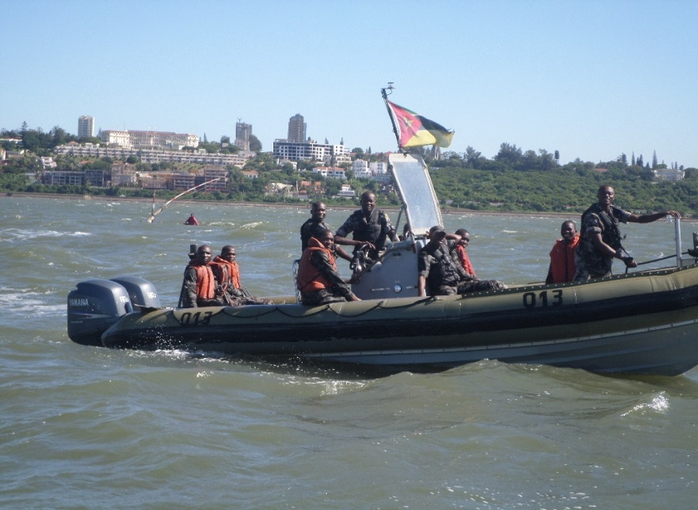

**Fonte:** a autora, 2016

No conjunto dos meios materiais afectos a Base Naval de Maputo para o apoio as suas actividades diárias e permanentes, consta de um cais. Por regra, um cais é uma estrutura fixa em estacas ou região a beira da água e ou porto onde os barcos podem atracar e aporta para descarregar e carregar pessoas e bens materiais de toda natureza. É neste local onde partem e são atracados os navios da MGM.

Na perspectiva da Academia de Ciências de Lisboa (2001), cais é uma “instalação portuária construída para acostagem de navios, para o embarque e desembarque de passageiros e para carga e descarga de mercadorias, para reparações (p. 625) .

É o maior cais das FADM, como ficou dito, afecto ao Ramo da MGM onde são carregados e descarregados diversos bens e embarcam passageiros. A figura abaixo mostra de forma parcial o cais em referência.

**Figura 8:** Cais da Base Naval de Maputo

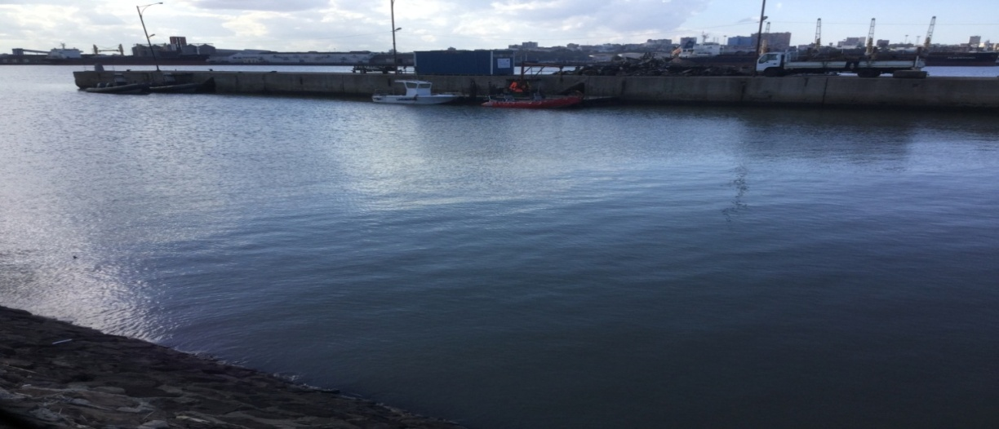

**Fonte:** Autora, 2016

**3.4.2. Viaturas**

De igual modo, importa ilustrar os veículos motorizados que complementam os meios de trabalho dos militares da Base Naval de Maputo para o cumprimento com êxito das suas missões, neste caso concreto, de fiscalização da Baia de Maputo. O estado em que encontram as viaturas afectas a MGM na região Sul ilustram o cenário difícil com que se deparam aqueles militares no cumprimento do dever sagrado de defesa da pátria.

Para ser exacta, das cinco viaturas registadas como sendo propriedade da Base Naval de Maputo, apenas uma é que está a 100 % operacional, dois funcionam com deficiências e outros dois, completamente, avariados. A tabela na página seguinte descreve as marcas, matriculas, o estado operacional e a localização de cada viatura.

**Quadro 2:** Tipo e o Estado Técnico das viaturas da Base Naval de Maputo

|  |  |  |  |  |
| --- | --- | --- | --- | --- |
| Nᵒ | VIATURA | | | |
| **Marca** | **Matricula** | **Estado Técnico** | **Localização** |
| 01 | Mahindra | FAM 6100 MG | Operacional mas com Deficiência | CMGM |
| 02 | Land Cruiser | FAM 6102 MG | Operacional com deficiência e em revisão | CMGM |
| 03 | Land Rover | FAM 6103 MG | Operacional | Sub-Base Naval de Inhambane |
| 04 | DAF | FAM 6104 MG | Avariado | Ponta D’ouro |
| 05 | Moto | FAM 6105 MG | Avariado | Ponta D’ouro |

**Fonte:** Base Naval de Maputo, adaptada, 2016

Os cenários apresentados nos dois quadros acima ilustram de forma parcial o estado dos meios de apoio a actividade de patrulhamento, fiscalização da Baia de Maputo e ou outras áreas da responsabilidade desta unidade militar da MGM. Para este debate, particular destaque vai para as embarcações uma vez que estas os principais meios de trabalho dos militares que tem como espaço de trabalho o mar.

As viaturas motorizadas também arroladas aqui como meios de apoio a actividade de patrulhamento e fiscalização são as que transporte todo material em terra, incluindo homens, para os diversos pontos em que a BNM possui subunidades da sua jurisdição, dai a importância do seu tratamento nesta pesquisa como parte integrante do impacto do patrulhamento conjunto, tema deste trabalho.

# CONCLUSÃO

Como se pode ler, ao longo desta Monografia de Investigação Aplicada que teve como tema, A BNM enquanto parte integrante da MGM cumpre as suas missões em estrelita ligação de forma vertical com o Comando da Marinha de Guerra de Moçambique e de forma horizontal com outras instituições de segurança marítima, como são os Casos do Ministério do Interior, através da Policia Marítima, Administração Marítima, do Ministério do Mar e Aguas Interiores, assim como, quando necessário com outros países com interesses no Oceano Indico. O problema consistiu em procurar o impacto que advêm do patrulhamento conjunto entre Marinha de Guerra de Moçambique e outras instituições na Segurança da Baia de Maputo. O objectivo é analisar o impacto do patrulhamento conjunto entre a MGM e as outras instituições de Segurança da Baia de Maputo. A abordagem do problema é qualitativa tendo sido usadas as técnicas de entrevista, questionário, observação, estudo documental e bibliográfico para recolha de dados.

O Universo foi constituído por de militares de todos os escalões afectos na Base Naval de Maputo e do Comando da Marinha de Guerra de Moçambique cuja amostra foi de 20. Foi observado que entre várias situações que colocam em perigo o território moçambicano, a partir do mar, destaca-se a pirataria, contudo, existem outros males não menos importantes cujas consequências são nefastas a sobrevivência do povo moçambicano e da sua economia. Destes foram sublinhados os seguintes: Tráfico ilegal e contrabando, Imigração ilegal, Pesca ilegal, Poluição marítima. Os entrevistados reconheceram o desempenho dos militares envolvidos na fiscalização e patrulhamento da Baia de Maputo e outras áreas do canal de Moçambique apesar das grandes dificuldades de meios de apoio a sua actividade, bastando lembrar que das 12 embarcações da BNM apenas um terço é que está operacional e por outro lado, das cinco viaturas ai existentes apenas uma é que completamente operacional. Igualmente, foi constatado que a principal força que a Marinha de Guerra emprega para o patrulhamento e fiscalização da faixa de responsabilidade, da Ponta d’Ouro até a foz do rio Save, são Fuzileiros Navais, uma força que existe na orgânica das Forças Armadas de Moçambique desde 1994. Os resultados, acima mencionados foram obtidos pela técnica de interpretação de conteúdos resultantes da revisão bibliográfica, entrevistas, questionários e observação. Através da fiscalização, patrulhas, cooperação com a Polícia Marítima e Administração Marítima garante -se a protecção da Baia de Maputo pois regista-se o abrandamento de actividades de piratas e outras ilegais. Há melhorias na navegação de embarcações de transporte de passageiros e de mercadorias e redução de naufrágios no período em estudo.

# SUGESTÕES

Em função do constatado no campo de pesquisa, a autora sugere o seguinte:

1. O incremento e reparação das embarcações para a actividade de patrulhas e de fiscalização;
2. Intensificação da cooperação com outras instituições com interesses no Oceano Indico incluindo outras nações como forma de minimizar a crise de meios de trabalho

# BIBLIOGRAFIA

AAVV. (2004). *Dicionário de língua portuguesa.*Porto, Portugal, Porto Editora ed. 2004.

Academia das ciências de lisboa & Fundação Calouste Gulbenkian (2001). *Dicionário da Língua Portuguesa Contemporânea da Academia das Ciências de Lisboa*. Lisboa, Portugal, Academia das Ciências de Lisboa.

Base Naval de Maputo*. Relatórios da Base Naval de Maputo* 2014 /2016. Maputo, Moçambique.

Bellato, R. P. W. R. & Gaiva, M. A. M (1999). *Algumas reflexões sobre o trabalho de campo na pesquisa qualitativa em enfermagem*. Porto Alegre, Brasil, S/ED.

V. H. Varela e Adelino, E. A. Neves. *Dicionário de terminologia militares.*

Monteiro, J.(1998). *Apontamentos de patrulhas*.S/L, Portugal, Escola naval departamento de formação de fuzileiros:

Findlay, A. G. (2006). ***Guia para elaboração de projectos de pesquisa*** 2 ͣ ed.

GIL, António Carlos. Como elaborar um projecto de pesquisa, 4. ed. S. Paulo, Atlas, 2006.

Ivala A. Z. et al. (2004).*Orientação para elaboração de projecto e monografia cientifica.* Nampula, Moçambique, Universidade Pedagógica.

Lakatos, E. M.& Marconi, M. A (1992). *Metodologia do trabalho científico*: Procedimentos básicos, pesquisa bibliográfica e relatório, publicações e trabalho científico, 4.ed. São Paulo, Atlas.

Ministério de Defesa Nacional (2006).*Livro Branco de Defesa Nacional*. Maputo, Moçambique.

Ministério de Defesa Exercito Brasileiro (2004)**.** *Comando de operações terrestres*.Brasilia, Brasil

Silva, E. L. & Menezes, E. M (2001). *Metodologia de pesquisa e elaboração de dissertação, 3. ed.* Florianópolis*,Brasil.* S/ED*.*

Ribeiro, R.s M A. (s/d).300 *anos de uniformes militares de exército Portugal*. Lisboa, Portugal, Exército português/ Sociedade Histórica da Independência de Portugal.

Moretti, N.(2008). *Manual de Metodologia cientifica como elaborar trabalhos académicos.*

Caninas, O. P.(2009). *Pirataria marítima moderna: historia, situação actual e desafios*. Rio de Janeiro, Brasil.

Centro de Estudos (2010). *O novo quadro de segurança e defesa europeia - Desafios e opções para Portugal*. Lisboa, Portugal.

Borges, J. P. C (2012). *Segurança do Mar*. Lisboa, Portugal, S/ed.

ONU (1982). *Convenção das Nações Unidas sobre o Direito do Mar*.New York, EUA, S/ED.

Grove, E. at al. (2011). *Pirataria marítima****.*** *Lisboa, Portugal,* EUROPRESS.

HampatéBâ, A. A tradição viva. In Ki-zerbo, J. (editor) (2010). *História Geral DA África • I: Metodologia e pré-história da África*. São Paulo, Brasil.UFS.

Http//: www.wickipedia.com.br

JOSÉ, Vasco (2009). *Os Estados Costeiros a Defesa e Fiscalização do Mar: caso de Moçambique****.*** Maputo, Moçambique, S/ED.

JOSÉ, Lopes (2012). *Conflito sobre o Mar*. Maputo, Moçambique, s/ed.

Madeira, A. M. (2010). *Missão da Marinha de Guerra de Moçambique eprespectivas de desenvolvimento. Lisboa, Portugal. Instituto de Estudos Superiores Militares*

Ponte, A. C. F. (s/d). *Estratégias e opções: valorizar a componente marítima na defesa nacional*. Portugal.

Roboredo, N. P. R. (2010). *A evolução do conceito de segurança e as* i*mplicações nas operações militares no sec. XXI*. Lisboa, Portugal, S/Ed.

Www enciclopédia livre.com- acessado em 12.10.16

Decreto lei nº 41/2011. *Estrutura ,Organização e atribuições das FADM*. In Boletim da Republica. Maputo, Moçambique, Imprensa Nacional.

Silva, E. L. da; Menezes, E. M. (2006). *Metodologia da Pesquisa e elaboração de dissertação*. 4ª . Revisada.

Terence, A. C. & Filho, E. E (2006)*. Abordagem quantitativa, qualitativa e a utilização da pesquisa - acção nos estudos organizacionais*. Fortaleza, Brasil, CE, 2006.

**APÊNDICE**

# APÊNDICE

**Apêndice A- Questionário**

O presente questionário e de carácter académico e visa recolher dados para a elaboração do trabalho de investigação aplicada cujo tema: é “impacto do patrulhamento conjunto entre a MGM e as outras instituições na segurança da baia de Maputo caso base naval de Maputo”. O mesmo é dirigido aos oficiais e sargentos do ramo da marinha de guerra de Moçambique, aos agentes da administração marítima e polícia marítima.

Considerando o valor do caro questionado para o presente questionário, pede – se a melhor sinceridade e precisão nas suas respostas e estas serão mantidas em confidencial; para tal preencha só a resposta que lhe convier, e marque um X que achar certa.

1. No acto do emprego de acção e de fiscalização são empenhadas as forças de defesa para o patrulhamento. Que tipo de patrulhamento aplica-se empenhado entre a marinha de guerra de Moçambique e as outras instituições moçambicanas?

a. Conjunto

b. Combinado

c. Outro

2. O patrulhamento conjunto entre a Marinha de Guerra de Moçambique e as outras instituições na Baia de Maputo produz motivação aos Fuzileiros Navais?

a. Sim

b. Não

Justifique----------------------------------------------------------------------------------------------------------

3. O que advêm do patrulhamento conjunto entre a Marinha de Guerra de Moçambique e as outras instituições na baia de Maputo?

a. Redução dos custos para as ambas forças

b. Aumento de custos para as ambas forças

c. Fortificação das relações de cooperação entre as ambas forças.

4. Será que o patrulhamento conjunto entre as ambas forcas beneficiam as comunidades locais?

a. Sim

b. Não

Justifique ---------------------------------------------------------------------------------------------------------

5. Que benefícios as comunidades locais ganham com o patrulhamento conjunto?

a. Segurança na área de pesca

b. Diminuição de naufrágios

c. Facilitação de comunicação

6. Acha que o patrulhamento conjunto favorece o ganho de novas aprendizagens?

a. Sim

b. Não

Justifique ---------------------------------------------------------------------------------------------------------

7. Que benefícios em termos de conhecimento o patrulhamento conjunto favorece aos Fuzileiros Navais na Baia de Maputo?

a. Preparação física para embarque e desembarque

b. Conhecimento de novos navios

c. Novas formas de actuação na baia

d. Conhecimento de acções conjunta das ambas forças

e. Outras-----------------------------------------------------------------------------------------------

8. A efectivação da operação conjunta do patrulhamento da Baia de Maputo reduz os custos para as ambas forças? -------------------------------------------------------------------------

Obrigada pela sua colaboração

(Asp FZ. Teresa Januário Chichava)

**Apêndice B – entrevista**

Guião de entrevista dirigido ao pessoal do ramo da marinha de guerra, ao pessoal da administração marítima e ao pessoal da polícia marítima. Visa colectar informações para complementar análise e interpretação de dados relacionados a pesquisas apos serem colhidos poderão contribuir positivamente no patrulhamento da baia de Maputo.

Entrevista sobre: impacto do patrulhamento conjunto entre a marinha de guerra de Moçambique e as outras instituições na segurança da baia de Maputo.

1.No acto do emprego de acção de fiscalização são empenhadas as forças de defesa e segurança para o patrulhamento. Que tipo de operação de patrulhamento aplica-se empenhado na baia de Maputo?

2.O patrulhamento conjunto entre a MGM e as outras instituições produz motivação aos Fuzileiros navais?

3.O que advêm do patrulhamento conjunta entre a MGM e as outras instituições na baia de Maputo?

4.Será que o patrulhamento conjunto entre as ambas forças beneficiam as comunidades locais?

5.Que benefícios as comunidades locais ganham com o patrulhamento conjunto?

6.Acha que o patrulhamento conjunto favorece o ganho de novas aprendizagens?

7.Que benefícios em termos de conhecimento o patrulhamento conjunto favorece aos Fuzileiros navais na baia de Maputo?

**Muito obrigada**

1. A principal biblioteca visitada foi a da AM, Contudo também foram visitadas as bibliotecas do Comando da MGM, da Base Naval de Maputo e da Escola de Fuzileiros, em Catembe.
2. Capacidade de projectar as forças em terra e quando embarcadas devem constituir forças de reacção imediata.
3. Tráfico de drogas, contrabando de armas, imigrações ilegais, acções de pirataria, o terrorismo e as actividades poluentes.
4. Era uma unidade da marinha em terra, o que não fazia muito sentido tendo em conta as missões a que esta tem a cumprir.